新建webpack.config.js

const path = require (‘path’);

module.exports = {

mode: ‘production’,

entry: ‘./src/main.js’,

output: { // output 是一个对象

path: path.resolve ( _dirname, ‘/dist’),

filename: ‘bundle.js’

}

步骤:

安装

npm install --save-dev webpack

npm install --save-dev webpack@<version>

如果你使用 webpack 4+ 版本，你还需要安装 CLI。

npm install --save-dev webpack-cli

基本安装

mkdir webpack-demo && cd webpack-demo

npm init -y

npm install webpack webpack-cli --save-dev

npm i webpack-dev-server

然后再packjson中 的 script中 手动添加

“dev”: “webpack-dev-server”

2.2 webpack-dev-server

这个工具,来实现自动打包编译的功能

1 运行npm i webpack-dev-server -D 把这个工具安装到项目的本地开发环境依赖

1. 安装完毕后,这个工具的用法和webpack命令的用法完全一样
2. 由于,我们是在项目中,本地安装的webpack-dev-server ,所以无法把它当做脚本命令,在powershell终端中直接运行;(只有那些安装到全局 -g的工具,才能在终端中正常执行)

在webpack的package.json 文件中的script 中添加 “dev” : “webpack-dev-server” npm -run

删除node_modules 在重新安装 node_modules

1. webpack-dev-sever 这个工具,如果想要正常执行,要求在本地项目中必须安装webpack

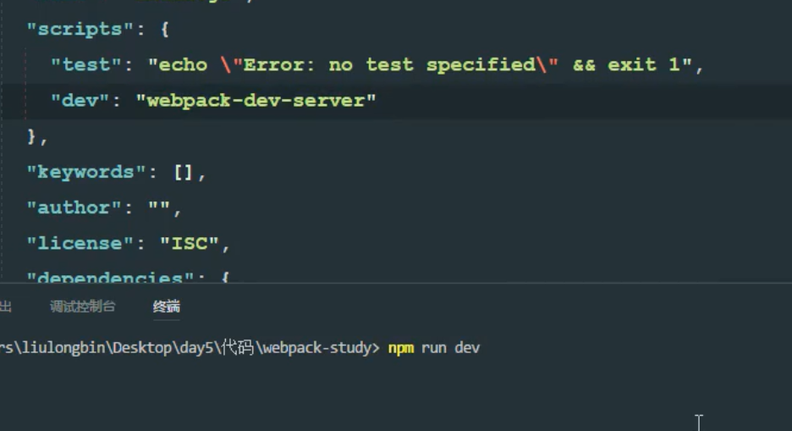

在main.js 中导入 img import h from './img/h.jpg';

1. npm init -y 这样会生成一个文件 package.json

**project**

webpack-demo

|- package.json

+ |- index.html

+ |- /src

+ |- index.js

**src/index.js**

function component() {

var element = document.createElement('div');

// Lodash（目前通过一个 script 脚本引入）对于执行这一行是必需的

element.innerHTML = _.join(['Hello', 'webpack'], ' ');

return element;

}

document.body.appendChild(component());

**安装lodash**

npm install --save lodash

要在 index.js 中打包 lodash 依赖，我们需要在本地安装 library：

npm install --save lodash

*在安装一个要打包到生产环境的安装包时，你应该使用 npm install --save，如果你在安装一个用于开发环境的安装包（例如，linter, 测试库等），你应该使用 npm install --save-dev。请在*[*npm 文档*](https://docs.npmjs.com/cli/install)*中查找更多信息。*

现在，在我们的脚本中 import lodash：

**src/index.js**

+ import _ from 'lodash';

**index.html**

<!doctype html>

<html>

<head>

<title>起步</title>

<script src="https://unpkg.com/lodash@4.16.6"></script>

</head>

<body>

<script src="./src/index.js"></script>

</body>

</html>

* + 1. webpack-dev-server常用命令

--open 自动打开浏览器 在重启服务器 npm run dev

--post 3000 自动打开端口3000

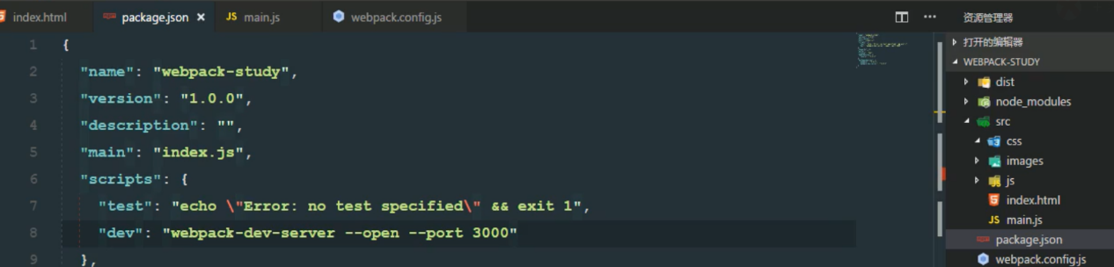

--contenBase src

以src目录

--hot (热更新,热重载)

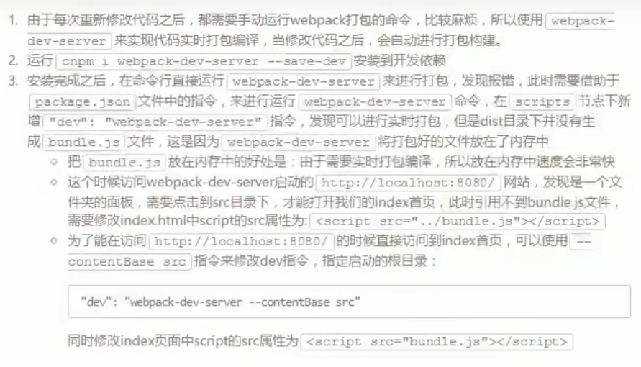

插件: html-webpack-plugin 插件启动页面

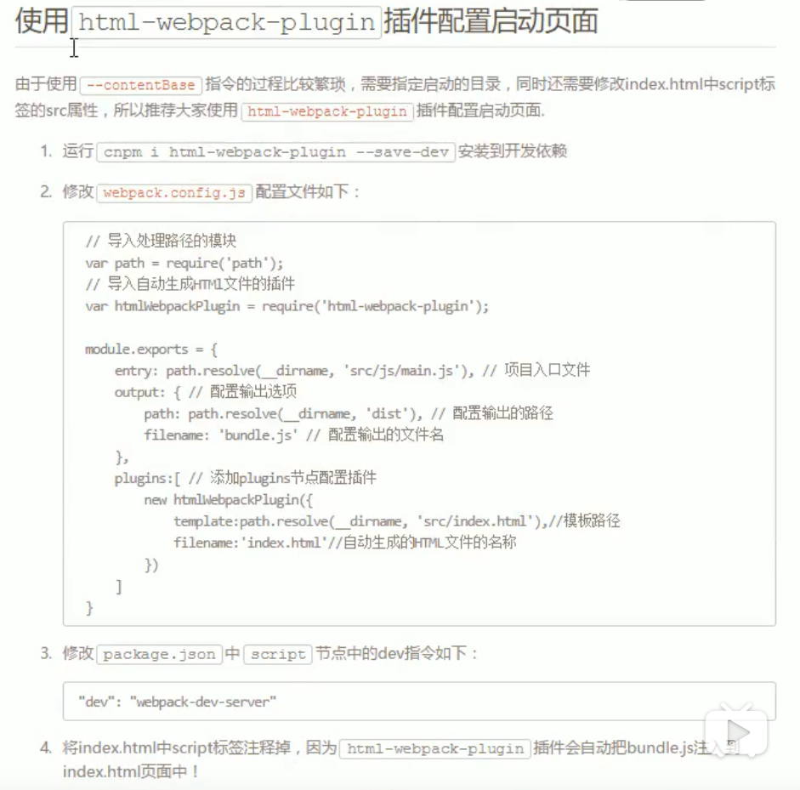

正式开始:

1. 加载css
2. 为了从 JavaScript 模块中 import 一个 CSS 文件，你需要在 [module配置中](https://www.webpackjs.com/configuration/module) 安装并添加 [style-loader](https://www.webpackjs.com/loaders/style-loader) 和 [css-loader](https://www.webpackjs.com/loaders/css-loader)：
3. npm install --save-dev style-loader css-loader
4. **webpack.config.js**
5. const path = require('path');
6. module.exports = {
7. entry: './src/index.js',
8. output: {
9. filename: 'bundle.js',
10. path: path.resolve(__dirname, 'dist')
11. },
12. + module: {
13. + rules: [
14. + {
15. + test: /\.css$/,
16. + use: [
17. + 'style-loader',
18. + 'css-loader'
19. + ]
20. + }
21. + ]
22. + }
23. };

加载图片

npm install --save-dev file-loader

**webpack.config.js**

const path = require('path');

module.exports = {

entry: './src/index.js',

output: {

filename: 'bundle.js',

path: path.resolve(__dirname, 'dist')

},

module: {

rules: [

{

test: /\.css$/,

use: [

'style-loader',

'css-loader'

]

},

+ {

+ test: /\.(png|svg|jpg|gif)$/,

+ use: [

+ 'file-loader'

+ ]

+ }

]

}

};

{

"name": "05-five-vue", //项目名称

"version": "1.0.0", //版本

"description": "vue+webapck", //描述

"main": "index.js", //主文件

"scripts": {

"test": "echo \"Error: no test specified\" && exit 1",

"start": "webpack-dev-server --inline"

}, //scripts指定了运行脚本命令的npm命令行缩写，比如这是的start指定了运行npm run start时，所要执行的命令。

"dependencies": { //项目依赖

"vue": "^1.0.18"

},

"devDependencies": { //各种各样的loader，用来解析想相应的文件格式。要解析vue并且完成相应的功能，这些基本都是必须的。

"autoprefixer-loader": "^2.0.0",

"babel": "^6.3.13",

"babel-core": "^6.3.21",

"babel-loader": "^6.2.0",

"babel-plugin-transform-runtime": "^6.3.13",

"babel-preset-es2015": "^6.3.13",

"babel-runtime": "^5.8.34",

"css-loader": "^0.16.0",

"file-loader": "^0.8.5",

"html-loader": "^0.3.0",

"node-sass": "^3.4.2",

"sass-loader": "^3.2.0",

"style-loader": "^0.12.3",

"url-loader": "^0.5.6",

"vue-html-loader": "^1.2.0",

"vue-loader": "^7.2.0",

"webpack": "^1.12.0",

"webpack-dev-server": "^1.14.0"

},

"author": "guowenfh", //作者

"license": "MIT", //开源协议

"keywords": [ //关键字

"vue",

"webpack"

]

}